Untersuchung einer Würfelkante als mechanisches System

Die folgenden Bezeichnungen werden zur Beschreibung der physikalischen Größen des Systems verwendet.

Das Massenträgheitsmoment(MTM) des Gesamtsystem um den Drehpunkt (A) ergibt sich aus den MTM der Teilsysteme. Die Schwungmasse kann zur Bestimmung ihres MTM um (A) als Punktmasse behandelt werden. Daraus ergeben sich die folgenden Massenträgheitsmomente.

Die, durch die Gravitation entstehenden, Momente lassen sich wie folgt berechnen.

Das Motormoment beschleunigt die Schwungmasse, folgich wirkt es verzögernd auf den Körper.

Die Reibmomente werden als linear von der Geschwindigkeit abhängend approximiert.

Aus diesen Momenten resultiert die Differentialgleichung zur Beschreibung der Dynamik des Körper.

Die Schwungmasse wird durch das Motormoment angetrieben und von einem Reibmoment verzögert. Daraus ergibt sich die, auf die vertikale Mittelachse bezogene, Winkelbeschleunigung.

Aus den geometrischen Beziehungen ergibt sich die zum Körper relative Winkelbeschleunigung.

Aus den Differentialgleichungen kann eine Zustandsraumdarstellung bestimmt werden.

Aus Gründen der Übersicht werden die folgenden Abkürzungen eingeführt.

Mit Hilfe der Systemmatrizen kann die Übertragungsfunktion bestimmt werden.

Untersuchung der erforderlichen Motoreigenschaften
An Hand der Differentialgleichungen können die Anforderungen an den Motor in Abhängigkeit von der Geometrie bestimmt werden. Außerdem können durch diese Berechnungen Rückschlüsse auf die Konstruktion der Bauteile gezogen werden. Es müssen sowohl die benötigten Motormomente zur Stabilisation als auch die minimalen Drehzahlen zum Aufstellen des Körper untersucht werden.
Um die erforderlichen Massen und Abstände zu bestimmen wird mit einer vereinfachten Geometrie gearbeitet, welche auf dem vorläufigen CAD-Entwurf basiert.

[Bild zur Darstellung der einzelnen Körper]

Zuerst müssen die Massen und Trägheitsmomente der einzelnen Baugruppen bestimmt werden.

An Hand der vorläufigen Konstruktion können die Massen und Trägheitsmomente bestimmt werden. Hieraufhin werden die Anforderungen an den Motor ermittelt und ggf. Anpassungen an der Konstruktion vorgenommen.

Damit der Würfel stabilisiert werden kann muss der Motor ein Moment erzeugen, welches groß genug ist um im geforderten Arbeitsbereich eine Winkelbeschleunigung in Richtung des Sollwinkel zu erzeugen. In diesen Betrachtungen wird angenommen, dass die Winkelgeschwindigkeiten des Körper und der Schwungmasse gleich null sind. Durch nullsetzen der Winkelbeschleunigung ergibt sich der Verlauf des minimalen Motormoments über den entsprechenden Ausfallwinkel.

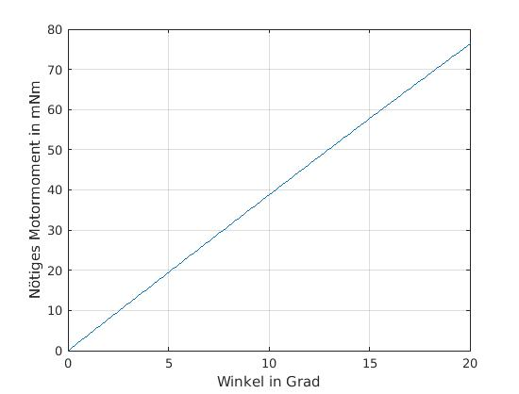
Bei der Auswahl des Motors muss beachtet werden, dass höhere Momente nötig sind um äußere Störungen und Winkelgeschwindigkeiten zu kompensieren. Außerdem ermöglicht ein höheres Motormoment die Verkürzung der Ausregelzeit.

Die zweite Anforderung an den Motor ist die maximale Drehzahl, diese wird benötigt um den Würfel aufzurichten. Bei dieser Untersuchung wird angenommen, dass der Stoß vollkommen unelastisch ist. Deshalb muss der Motor eine Drehzahl erbringen, welche größer als die berechnete ist.
An Hand des Energieerhaltungssatzes lässt sich die erforderliche Anfangsgeschwindigkeit des Körper bestimmen, um den Würfel aufzurichten.

Mit Hilfe des Impulserhaltungssatzes kann der Zusammenhang zwischen der Radgeschwindigkeit und Geschwindigkeit des Körpers ermittelt werden.

Durch auflösen von (II) nach der Winkelgeschwindigkeit des Körpers und Einsetzen in (I) ergibt sich.

Mit den approximierten Werten wird die nötige Drehzahl bestimmt.

